**BÀI TẬP TOÁN RỜI RẠC CHƯƠNG 3**

**HỌ TÊN: Nguyễn Hữu Nam**

**MSV: B23DCCC121**

1. Cho tập A = 1, 2, 3, 4, 5, 6, 7, 8, 9. Sử dụng phương pháp sinh hoán vị theo thứ tự từ điển, tìm 4 hoán vị kiền kề tiếp theo của hoán vị 568397421.

Theo phương pháp sinh hoán vị:

• Duyệt từ phải qua trái tìm vị trí i có pi < pi+1

• Tìm j > i có pj > pi nhỏ nhất

• Đổi chỗ pi và pj

• Lật ngược đoạn từ i+1 đến n

Tìm 4 hoán vị kế tiếp:

[5, 6, 8, 4, 1, 2, 3, 7, 9]

[5, 6, 8, 4, 1, 2, 3, 9, 7]

[5, 6, 8, 4, 1, 2, 7, 3, 9]

[5, 6, 8, 4, 1, 2, 7, 9, 3]

1. Cho tập A = 1, 2, 3, 4, 5, 6, 7, 8, 9. Sử dụng phương pháp sinh hoán vị theo thứ tự từ  
   điển, tìm 4 hoán vị kiền kề tiếp theo của hoán vị 458796321.

Theo phương pháp sinh hoán vị:

• Duyệt từ phải qua trái tìm vị trí i có pi < pi+1

• Tìm j > i có pj > pi nhỏ nhất

• Đổi chỗ pi và pj

• Lật ngược đoạn từ i+1 đến n

Tìm 4 hoán vị kế tiếp:

[4, 5, 8, 9, 1, 2, 3, 6, 7]

[4, 5, 8, 9, 1, 2, 3, 7, 6]

[4, 5, 8, 9, 1, 2, 6, 3, 7]

[4, 5, 8, 9, 1, 2, 6, 7, 3]

1. Cho tập A = 1, 2, 3, 4, 5, 6, 7, 8, 9. Sử dụng phương pháp sinh hoán vị theo thứ tự từ  
   điển, tìm 4 hoán vị kiền kề tiếp theo của hoán vị 236897541.

Theo phương pháp sinh hoán vị:

• Duyệt từ phải qua trái tìm vị trí i có pi < pi+1

• Tìm j > i có pj > pi nhỏ nhất

• Đổi chỗ pi và pj

• Lật ngược đoạn từ i+1 đến n

Tìm 4 hoán vị kế tiếp:

[2, 3, 6, 9, 1, 4, 5, 7, 8]

[2, 3, 6, 9, 1, 4, 5, 8, 7]

[2, 3, 6, 9, 1, 4, 7, 5, 8]

[2, 3, 6, 9, 1, 4, 7, 8, 5]

1. Cho tập A = 1, 2, 3, 4, 5, 6, 7, 8, 9. Sử dụng phương pháp sinh tổ hợp chập k của một  
   tập hợp theo thứ tự từ điển, hãy tạo 4 tổ hợp chập 4 liền kề tiếp theo của tổ hợp 2, 6,  
   8, 9.

Quy tắc sinh tổ hợp chập k kế tiếp:

1. **Duyệt từ phải qua trái** để tìm vị trí i đầu tiên sao cho c[i] < n - k + i. Điều này đảm bảo rằng phần tử tại vị trí i có thể tăng lên mà không vượt quá giới hạn cho phép, đồng thời vẫn có đủ không gian để các phần tử sau nó có thể tăng lên theo quy tắc tổ hợp.

2. **Tăng giá trị tại vị trí i** lên 1 đơn vị (c[i] = c[i] + 1).

3. **Đặt tất cả các phần tử sau i** theo quy tắc tổ hợp, tức là mỗi phần tử tiếp theo phải lớn hơn phần tử trước đó một đơn vị. Điều này được thực hiện bằng cách gán c[j] = c[i] + j - i cho mọi j > i.

[2, 7, 8, 9]

[3, 4, 5, 6]

[3, 4, 5, 7]

[3, 4, 5, 8]

1. Cho tập A = 1, 2, 3, 4, 5, 6, 7, 8, 9. Sử dụng phương pháp sinh tổ hợp chập k của một  
   tập hợp theo thứ tự từ điển, hãy tạo 4 tổ hợp chập 4 liền kề tiếp theo của tổ hợp 3, 5,  
   6, 9.

Quy tắc sinh tổ hợp chập k kế tiếp:

1. **Duyệt từ phải qua trái** để tìm vị trí i đầu tiên sao cho c[i] < n - k + i. Điều này đảm bảo rằng phần tử tại vị trí i có thể tăng lên mà không vượt quá giới hạn cho phép, đồng thời vẫn có đủ không gian để các phần tử sau nó có thể tăng lên theo quy tắc tổ hợp.

2. **Tăng giá trị tại vị trí i** lên 1 đơn vị (c[i] = c[i] + 1).

3. **Đặt tất cả các phần tử sau i** theo quy tắc tổ hợp, tức là mỗi phần tử tiếp theo phải lớn hơn phần tử trước đó một đơn vị. Điều này được thực hiện bằng cách gán c[j] = c[i] + j - i cho mọi j > i.

[3, 5, 7, 8]

[3, 5, 7, 9]

[3, 5, 8, 9]

[3, 6, 7, 8]

1. Cho tập A = 1, 2, 3, 4, 5, 6, 7, 8, 9. Sử dụng phương pháp sinh tổ hợp chập k của một  
   tập hợp theo thứ tự từ điển, hãy tạo 4 tổ hợp chập 4 trước liền kề của tổ hợp 3, 5, 6,  
   9.

Quy tắc sinh tổ hợp chập k trước liền kề:

• **Duyệt từ phải qua trái** để tìm vị trí i đầu tiên sao cho c[i] > i + 1. Điều này đảm bảo rằng phần tử tại vị trí i có thể giảm xuống mà không vi phạm quy tắc tổ hợp, đồng thời vẫn đảm bảo các phần tử sau nó có thể được cập nhật theo quy tắc tổ hợp.

• **Giảm giá trị tại vị trí i** xuống 1 đơn vị (c[i] = c[i] - 1).

• **Đặt tất cả các phần tử sau i** theo quy tắc tổ hợp, tức là mỗi phần tử tiếp theo phải lớn hơn phần tử trước đó một đơn vị. Điều này được thực hiện bằng cách gán c[j] = c[i] + (j - i) cho mọi j > i.

[3, 5, 6, 8]

[3, 5, 6, 7]

[3, 4, 5, 9]

[3, 4, 5, 8]

1. Cho dãy A = (a₁, a₂, ..., aₙ). Viết chương trình trong C/C++/Python liệt kê các dãy con k phần tử giảm dần của dãy số A? Ví dụ: Cho A = (1, 5, 3, 4, 2, 0), k=3, các dãy con thỏa mãn yêu cầu đề bài: (5,3,2); (5,2,0);(5,4,2)... Lưu ý: Không sử dụng các thư viện có sẵn để sinh hoán vị, tổ hợp.

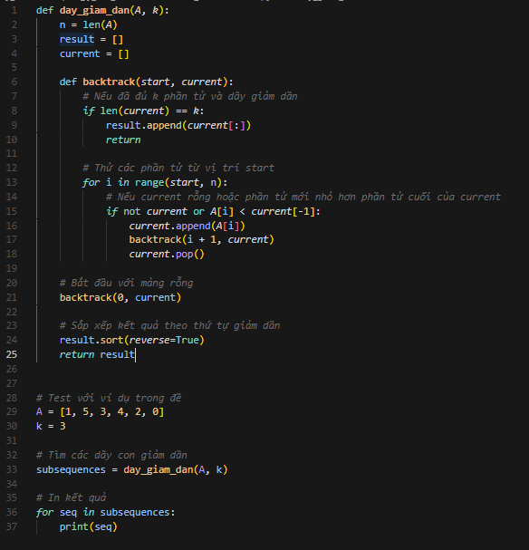

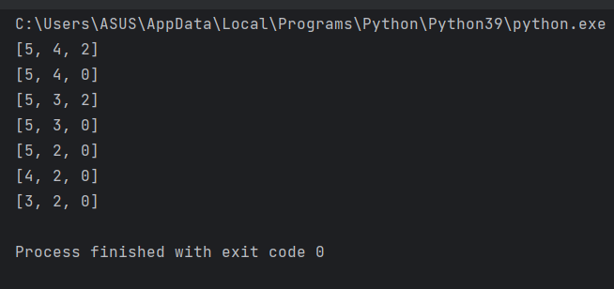

1. Viết chương trình C/C++/Python liệt kê các hoán vị của tập {1, 2, ..., n} sử dụng phương pháp sinh theo thứ tự từ điển.

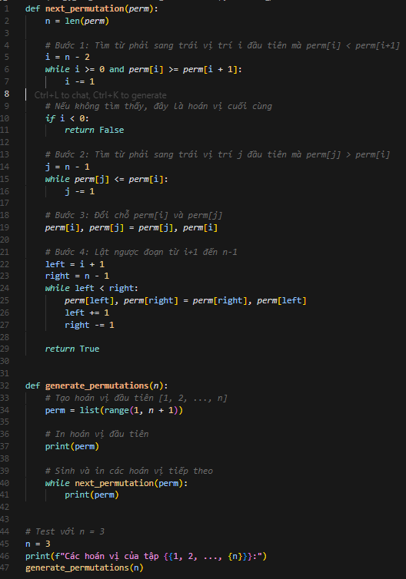

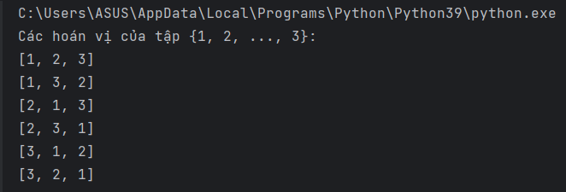

1. Trình bày phương pháp liệt kê các tổ hợp chập k của tập {1, 2, ...n} sử dụng phương pháp quay lui.

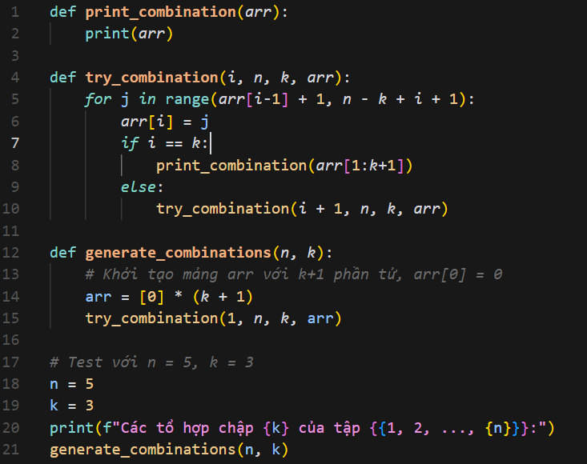

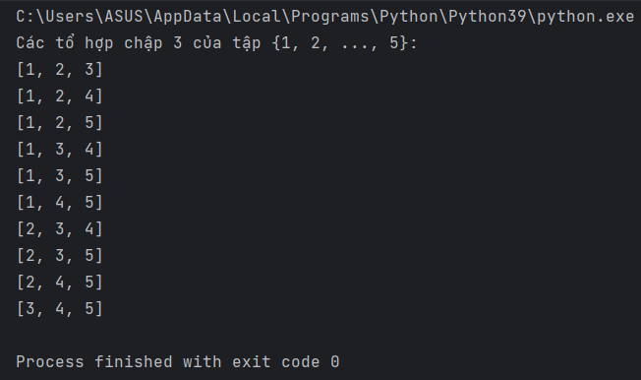

1. Viết hàm trong C/C++/Python sử dụng phương pháp quay lui liệt kê các xâu nhị phân độ dài n. Sau đó trình bày cây biểu diễn quá trình hoạt động của hàm khi sinh các xâu nhị phân độ dài 3.

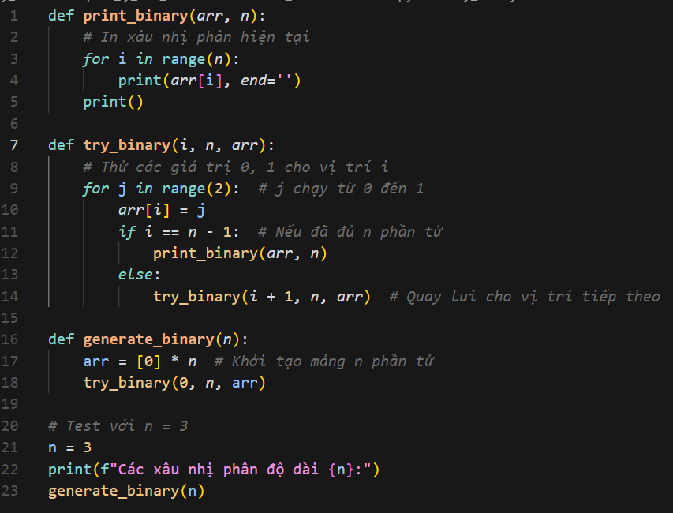

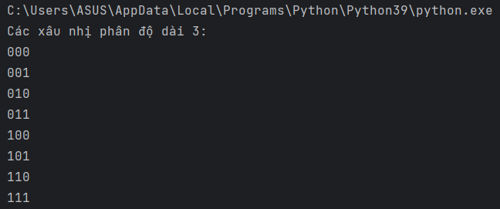

1. Viết hàm trong C/C++/Python sử dụng phương pháp sinh theo thứ tự từ điển liệt kê các tổ hợp chập k của tập n phần tử {1, 2, ...n}.

